**Коммунальное государственное учреждение**

**«Школа – гимназия №17» города Кокшетау**

**отдела образования по городу Кокшетау**

**управления образования Акмолинскойобласти.**

**Тел: 87162513799**

**«Союз дошкольного и начального образования: лучшая практика»**

**Инновационные технологии в организации обучения на основе индивидуальной карты развития (далее ИКР).**

**г. Кокшетау 2025г.**

**Инновационные технологии в организации обучения на основе индивидуальной карты развития (далее ИКР).**

Введение.

В современном мире образование является одним из важнейших факторов развития общества.

Инновационные технологии в образовании - это комплекс методов, приемов и средств обучения, основанных на использовании современных достижений науки и техники. Они призваны повысить эффективность и качество образования, сделать его более интересным и увлекательным для учащихся.

На уроках в первых классах использование инновационных технологий позволяет решать следующие **задачи:**

➢Создание условий для развития у учащихся познавательной активности, самостоятельности и творческого мышления. Инновационные технологии дают возможность учащимся самостоятельно добывать знания, решать проблемные задачи, применять полученные знания в практической деятельности.

➢Сформирование у учащихся навыков и умений, необходимых для успешной учебы в средней школе и дальнейшей жизни. Инновационные технологии помогают учащимся развивать навыки критического мышления, работы с информацией, общения и сотрудничества.

➢ Создание комфортной и благоприятной для обучения среды. Инновационные технологии позволяют сделать учебный процесс более интересным и увлекательным, что положительно влияет на мотивацию учащихся к обучению.

➢ Информационно-коммуникационные технологии (ИКТ). Использование ИКТ позволяет учащимся получать доступ к электронным образовательным ресурсам, таким как электронные учебники, интерактивные упражнения, обучающие игры. ИКТ также могут

быть использованы для создания собственных творческих работ, таких как презентации, видеоролики, аудиозаписи.

➢Мобильные технологии. Использование мобильных технологий позволяет учащимся получать доступ к информации и образовательным ресурсам в любое время и в любом месте. Мобильные технологии также могут быть использованы для выполнения различных заданий и упражнений, таких как чтение, письмо, решение задач.

➢Интерактивные технологии. Использование интерактивных технологий позволяет учащимся активно участвовать в учебном процессе, взаимодействовать с учителем и друг с другом. Интерактивные технологии могут быть использованы для проведения различных игр, викторин, творческих заданий.

➢ Технологии проектного обучения. Технологии проектного обучения позволяют учащимся самостоятельно разрабатывать и реализовывать проекты, что способствует развитию их творческих способностей и навыков решения проблем.

Использование инновационных технологий на уроках имеет ряд преимуществ:

➢ Повышение эффективности и качества обучения.

Инновационные технологии позволяют учащимся быстрее и эффективнее усваивать новые знания и умения.

➢Развитие у учащихся ключевых компетенций, необходимых для успешной учебы и дальнейшей жизни.

Инновационные технологии способствуют развитию у учащихся ключевых компетенций, таких как критическое мышление, работа с информацией, общение и сотрудничество.

**Цели:**

 - стимулировать у учащихся процесс познания нового,

- формировать у них осознанную потребность в приобретении знаний и умений,

- порождать стремление к самостоятельной деятельности,

- формировать устойчивое внимание к предмету.

**Основная часть**

Педагогическая технология будет оптимальной, если:

- ее применение способствует достижению каждым  школьником уровня  обученности,  развитости  и  воспитанности  в  зоне  его ближайшего развития;

-  ее   применение  не   превышает  научно  обоснованных   затрат времени   учителя   и   учащихся,   то   есть   дает    максимально возможные   в   данных   условиях   результаты   за   промежутки времени,    определенных    государственным    образовательным стандартом и уставом образовательного учреждения.

Технология деятельностного метода на уроках математики ориентирована на личностное развитие ребенка, где математические знания рассматриваются не как самоцель, а как средство развития мышления детей, их чувств и эмоций, творческих способностей и мотивов деятельности. Ученик не просто выполняет задание учителя – он учится учиться. В структуре урока, наряду с известными нам этапами, есть такие как: фиксация затруднения в деятельности, построение проекта выхода из затруднения («открытие» нового знания), самостоятельная работа с самопроверкой по эталону, рефлексия.

Интерактивные технологии – обучение в диалоге, работа в парах и группах.

Инновационный урок - это динамичная, вариативная модель организации обучения и учения учащихся на определенный период времени. В его основе могут быть: элементы внеклассной работы, лабораторных и практических работ, экскурсий, форм факультативных занятий; обучение учащихся через художественные образы; раскрытие способностей школьников через активные методы творческой деятельности (при помощи элементов театра, музыки, кино, изобразительного искусства);научно-исследовательская деятельность, подразумевающая активное применение методологических знаний в процессе обучения, раскрывающая особенности мыслительной работы учащихся; применение психологических знаний, отражающих специфику личности учащихся, характер отношений в коллективе, и т. д.       Виды инновационных уроков: уроки самостоятельной деятельности; исследовательские; на основе групповой технологии; проблемные; дифференцированного обучения; на основе проектной деятельности; интегрированные уроки.

**Уроки самостоятельной деятельности** - форма учебного процесса на основе организации самостоятельной работы учащихся.

**Цель таких уроков** - формирование и развитие механизмов независимости школьников, утверждение самостоятельных качеств личности. Такими механизмами могут быть привычки, убеждения, традиции, действия. Данные уроки играют большую воспитательную роль. Для каждого ученика разрабатывается модель самостоятельной работы: подбирается технология обучения; объем и содержание учебного материала; литература и дидактический материал; технико-технологические средства учебного процесса. Каждому ученику выдаются соответствующие рекомендации в письменной и устной форме.

**Исследовательский урок** - это форма обучения школьников на основе познания окружающего мира, организации исследования того или иного предмета или явления.

**Цель исследовательского урока** - использование, развитие и обобщение опыта учащихся и их представлений о мире.В основе такого урока - организация практического лабораторного исследования проблемы, темы или поставленной задачи. Учащиеся на уроке сами подбирают вопросы для изучения, ведут поиск решения проблемы, обмениваются мнениями, экспериментируют, вырабатывая идеальный вариант предложений для изучения.

**Урок на основе групповой технологии** может представлять собой работу в микрогруппах; по вариантам; классный конвейер; зачет в парах и т. д.

**Цель групповой технологии** - обучение умению работать в коллективе и средствами коллектива. Каждый участник групповой деятельности непроизвольно включается в совместную работу и оказывается перед выбором: либо делать как все, либо определить себе место, роль и функцию в коллективе. Опыт показывает, что групповая работа особенно эффективна, если учителем организован процесс распределения учебных заданий и продумана технология обсуждения их в коллективе.

**Уроки дифференцированного обучения** строятся в соответствии с уровнем развития школьника и уровнем его базовых знаний.

**Цель дифференцированного обучения** - развитие и формирование способностей каждого учащегося. Организация учебной деятельности на таких уроках специфична и требует рассмотрения индивидуальных принципов обучения, а также совершенствования теоретического и практического материала учебно-воспитательного процесса на уроке. Самый распространенный тип таких уроков - урок, предполагающий работу учащихся в малых группах с несколькими уровнями знаний (уровневая дифференциация обучения). Условия реализации таких уроков: определение уровней знаний учащихся и их способностей к обучению; выделение базового объема знаний, необходимого для закрепления; определение способов учения для каждого ученика; подготовка дидактического материала; подготовка блоков учебного материала; установление регламента для выполнения тех или иных заданий; определение механизма контроля учебных действий учащихся во время самостоятельной работы с целью обозначения дальнейших шагов или этапов организации обучения. Уровень знаний детей и их способности к обучению - главный показатель, на основе которого педагог должен организовывать учебный процесс.

**Проблемные уроки -** форма организации обучения учащихся на основе создания проблемной ситуации. На таком уроке перед школьниками либо ставится, либо вместе с ними определяется проблема.

**Цель проблемного обучения -** активизация познавательной сферы деятельности учащихся на основе выявления причинно-следственных связей. Проблемное обучение - это технология обучения умению видеть и выделять противоречия по конкретному предмету, а также умению решать проблемы. Проблемные уроки структурно немного напоминают психологические ситуации, которые имеют своеобразную конструкцию деятельности. Искусство учителя заключается в том, чтобы дать учебный материал как неизвестные знания, которые школьники должны открыть для себя сами. Без знаний закономерностей мыслительной деятельности обучающихся дать урок проблемного обучения практически невозможно.

**Уроки-презентации**.  
 **Цель презентации** – донести информацию в наглядной, легко воспринимаемой форме. Проведение урока с использованием презентаций требует от учителя дополнительной подготовки, но все затраты окупаются результатами – эффективностью обучения. На уроках большую пользу приносит использование [звуковых](http://io.nios.ru/files/028/Eto_znaet_vsyakiy.mp3) и видеовставок. Дети могут увидеть тех животных или те растения, которые распространены в других природных зонах, могут услышать звуки, издаваемые животными или музыкальными инструментами. Использование [презентаций](http://io.nios.ru/files/028/Velichini.ppt) уместно на любом этапе изучения темы и на любом этапе урока. [Презентации](http://io.nios.ru/files/028/Svoya_igra_1klass.ppt) повышают мотивацию учащихся, усиливают восприятие нового учебного материала. Однако не любая презентация способствует повышению качества учебного процесса. Большинство ошибок, которые допускают при создании презентаций – это избыток текста на слайде, использование мелких объектов, увлечение анимационными эффектами без учета содержания слайдов. Все это снижает качество и ценность презентаций.

Известны критерии эффективного использования презентации на уроке. Учитель должен их знать и учить этому детей. Выполняя альтернативное домашнее задание, ученик может сам создать презентацию на 2-3 минуты, тем самым проиллюстрировать свое сообщение, привлекая внимание одноклассников к своему выступлению.

Анализ работы практической деятельности учителя начальных классов позволяет утверждать, что использование инновационных технологий, что приемы занимательности, система увлекательных дидактических игр и упражнений способствуют формированию орфографических навыков в начальной школе, повышает качество.     
Как сделать язык интересным, занимательным, любимым предметом для ребенка? Наверное, каждому учителю понятно, что без игровых занятий здесь не обойтись. Игровая деятельность как ведущая в дошкольном детстве ещё не потеряли своего значения в начальном звене.

Имеются возрастные особенности детей, связанные с недостаточной устойчивостью и производительностью внимания, преимущественно непроизвольным развитием памяти, преобладанием наглядно – образного типа мышления. Игра способствует развитию у детей психических процессов. Недостаточно сформирована познавательная мотивация. Основная трудность в начальный период обучения заключается в том, что мотив, с которым ребёнок приходит в школу, не связан с содержанием учебной деятельности.  
Также существуют значительные трудности адаптации при поступлении ребенка в школу. Ребёнок не может сразу же освоить новую для него роль – роль ученика. Игра во многом способствует преодолению этих трудностей.   
Игра – это органическая форма деятельности младшего школьника. Она значительно активизирует мышление, внимание, память, интерес к результату. И особенно коллективная игра. На каждом уроке ждут с нетерпением дети заветных слов учителя: «А теперь давайте поиграем».    
Дети чрезмерно подвижны, не могут высидеть спокойно на уроке и пяти – десяти минут. У них повышенная утомляемость – требуется смена видов деятельности, разнообразие заданий. Неустойчивое внимание надо заинтересовать интересным материалом, смелее вводить в урок игры и игровые ситуации. Дети всегда запомнят лучше то, что интересно.   
Игры в школе – прежде всего обучающие, они должны приковывать неустойчивое внимание ребёнка материалу урока, давать новые знания, заставляя его напряженно мыслить.   
Важной является и воспитательная сторона. Если играми, кроссвордами, ребусами, загадками можно закрепить изучаемый материал, то как же интересно и увлекательно подать материал, познакомить с той или иной орфограммой.

Заключение

Кардинальное изменение процессуальной стороны обучения выдвинуло на первый план проблему качественного изменения личности учителя, его роли и деятельности в образовательном процессе. Сегодня становится актуальной подготовка учителя начальных классов нового типа - учителя, обладающего глубокими знаниями в области психологии обучения, развития и становления личности ребенка, умеющего организовать общение в учебной деятельности, владеющего специальными знаниями и умениями  для внедрения инновационных технологий в практику школьной жизни.

Таким образом, инновационные технологии в работе учителя начальных классов дают ему возможность:

- повысить уровень профессионализма,

- обеспечить благоприятные условия для развития личности ученика,

- выбирать наиболее эффективные технологии для решения педагогических проблем,

- с большей определенностью предсказывать результат и управлять педагогическим процессом.

Инновационные технологии помогают учащимся активно воспринимать изучаемые явления, глубоко осмысливать их, перерабатывать и   применять на практике.

**Игра - тренажер “Собери пазл” по математике 1 класс. Данная игра разнообразит этап проведения устного счета или индивидуальной работы на уроке. Игра способствует развитию интереса к уроку математике и умению выполнять сложение и вычитание в пределах 10**

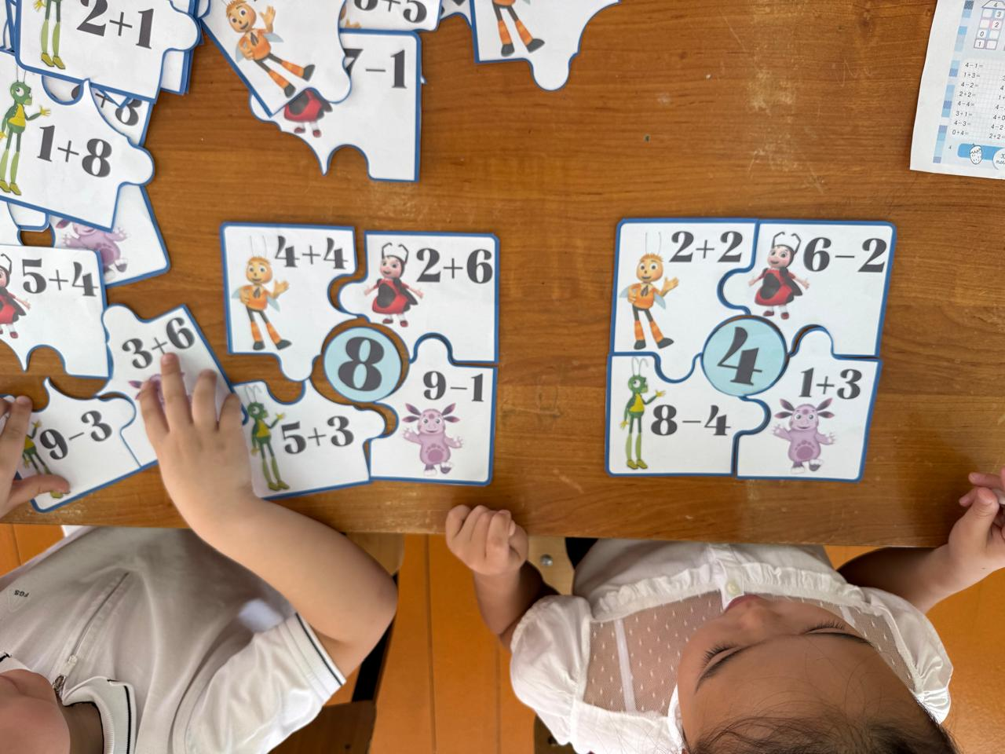

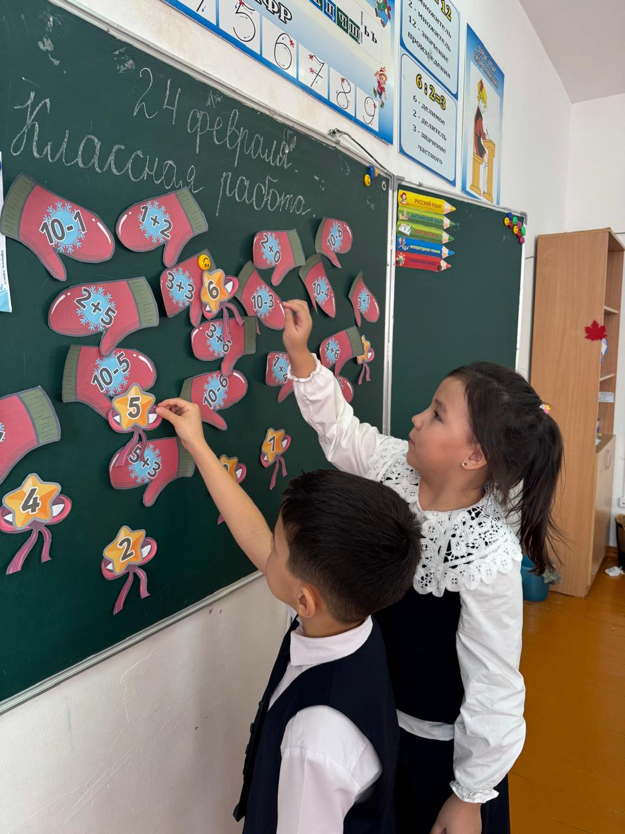

**Закрепление умения находить буквы среди других букв алфавита**

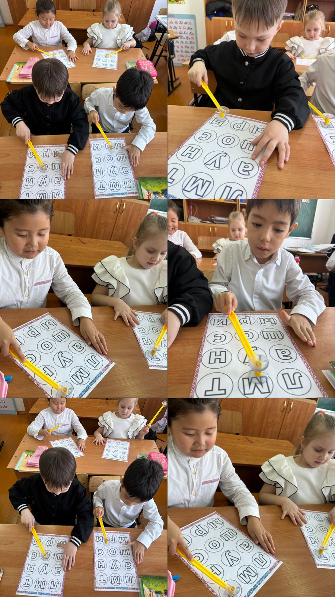

**Игра «Хитрые гласные». Направлена на закрепление гласных букв, обозначающих два или один звук.**

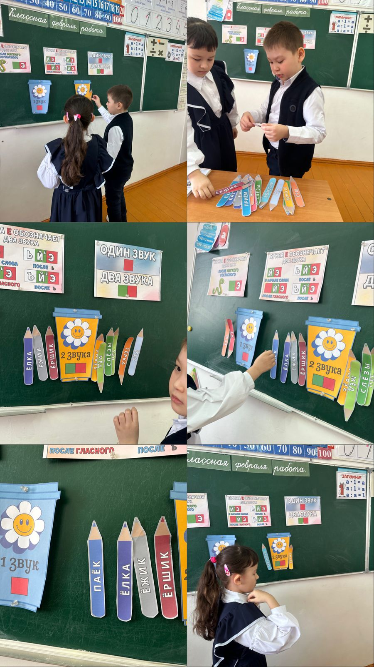

**Игра «Сундук с числами»**

**Направлена на закрепление счета десятками до 100.**

**Суть упражнения: считая до ста, произносите числа поочередно с ребенком. Объясните ему, что нужно произносить число, которое идет вслед за названным. Собирая кристаллы в каждый сундук. Можно подключить в игру еще несколько человек, чтобы игра стала более увлекательной.**

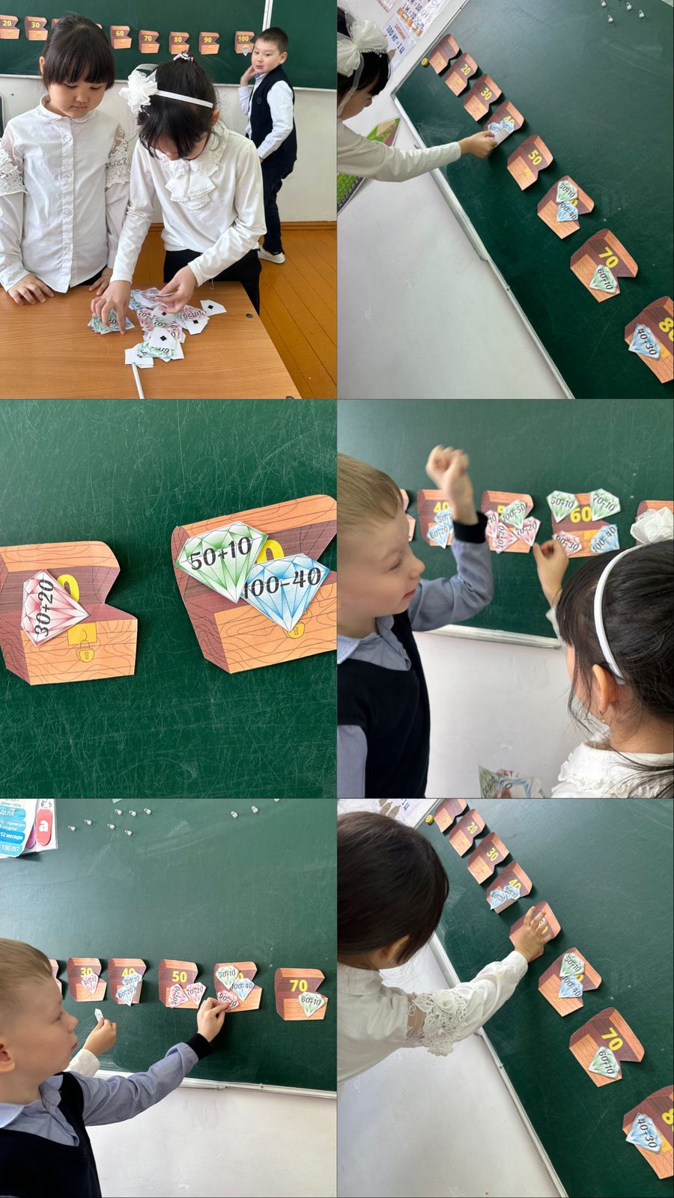

**Методика «АВС»**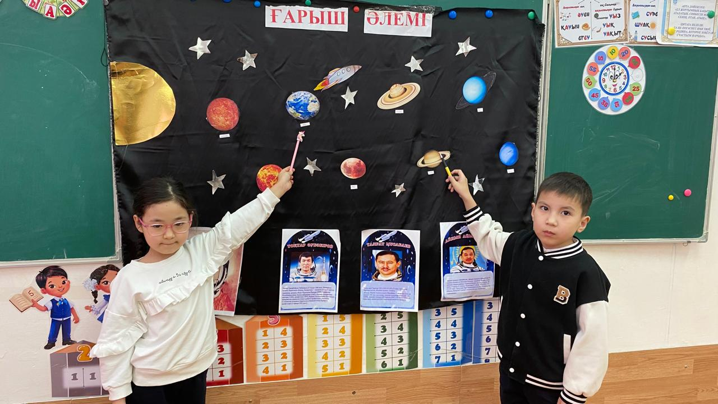

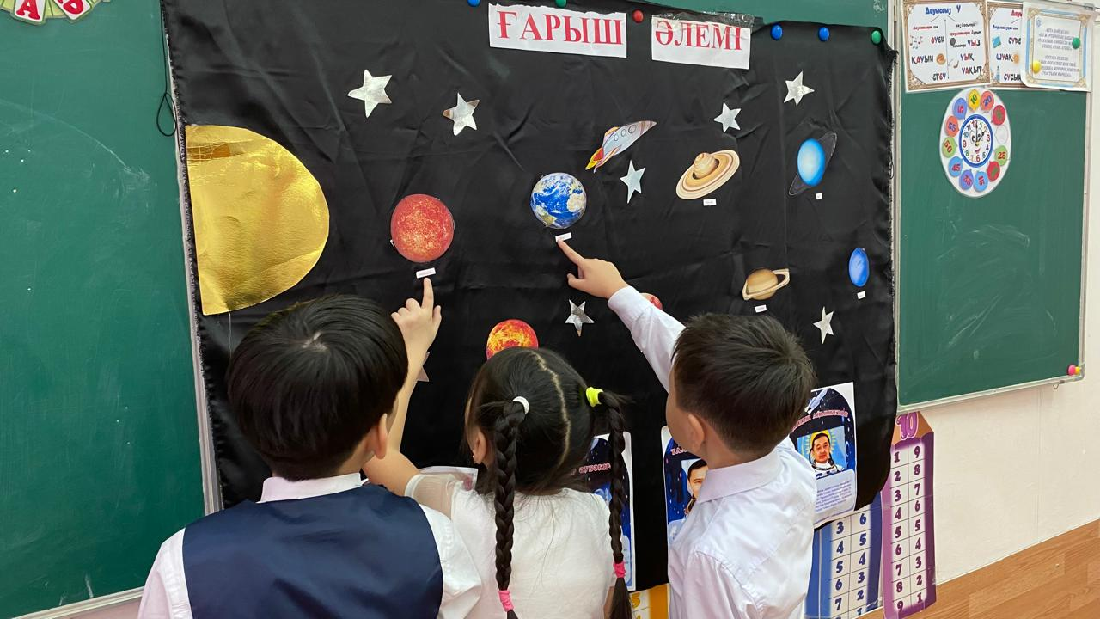

**Упражнения на развитие внимания, памяти, координации движения, ловкости, моторики рук.**

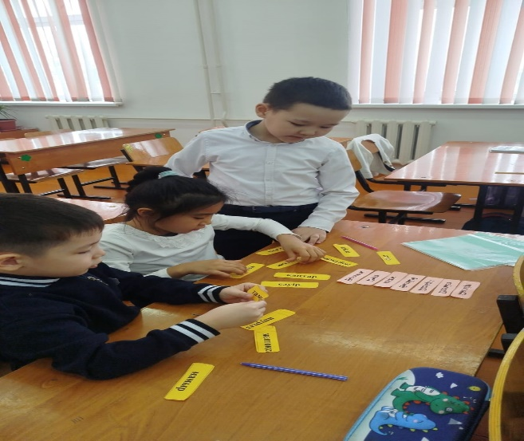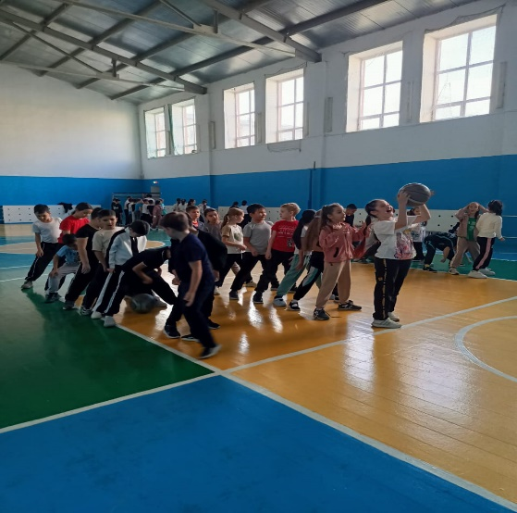

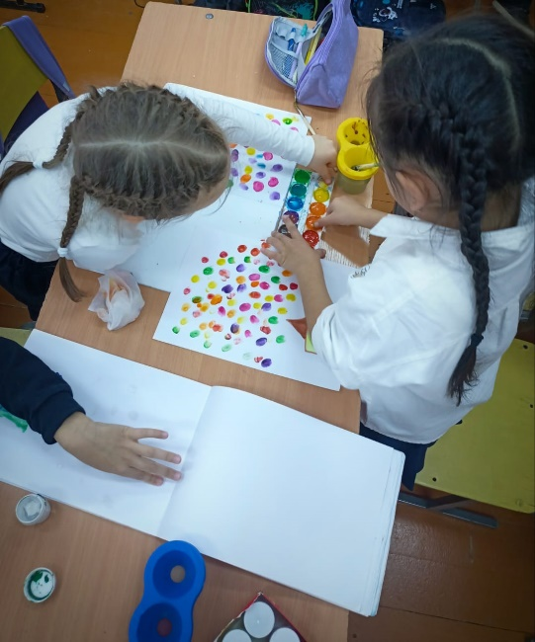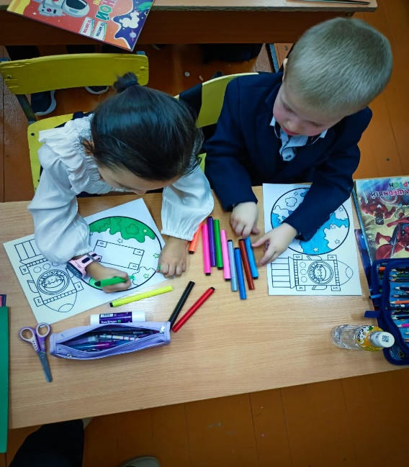

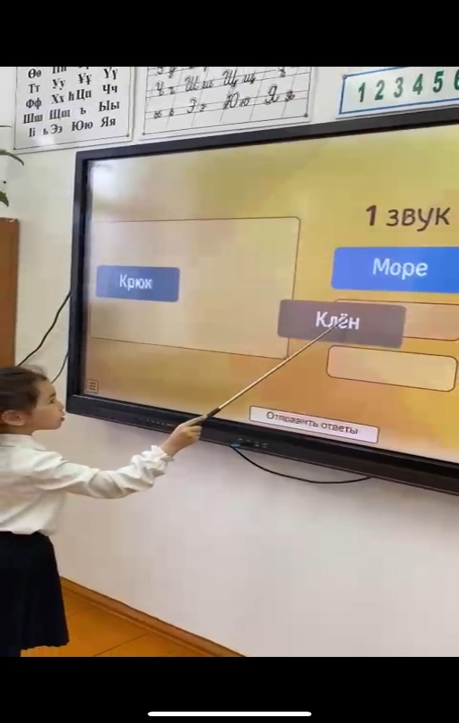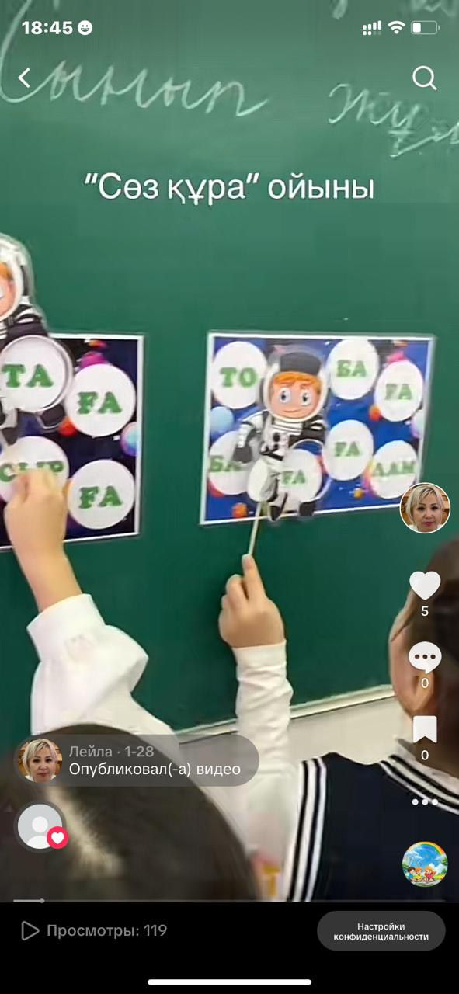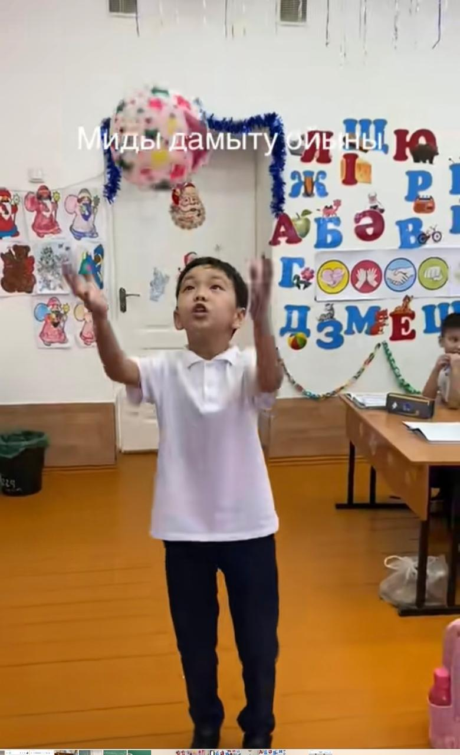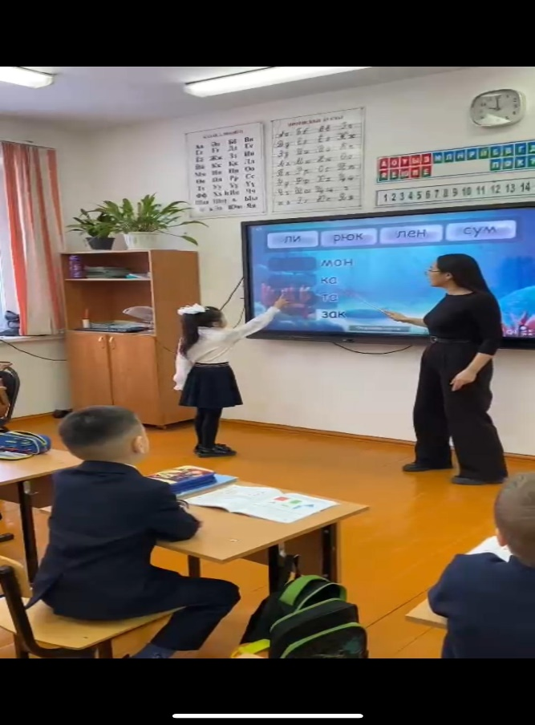

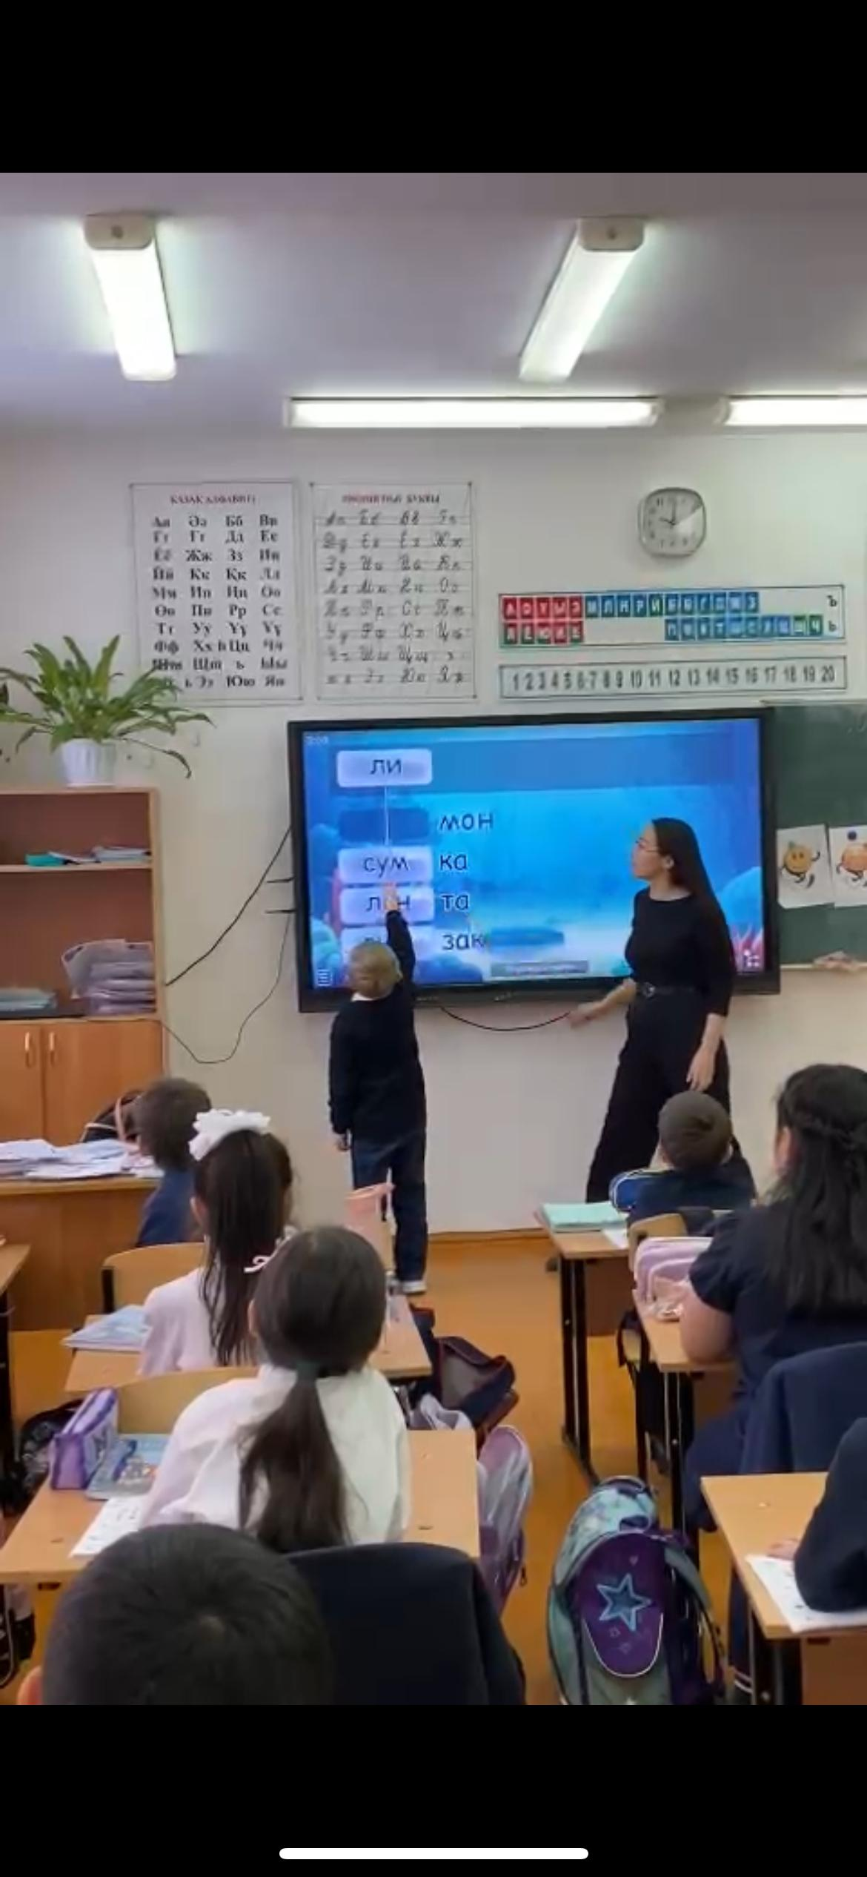

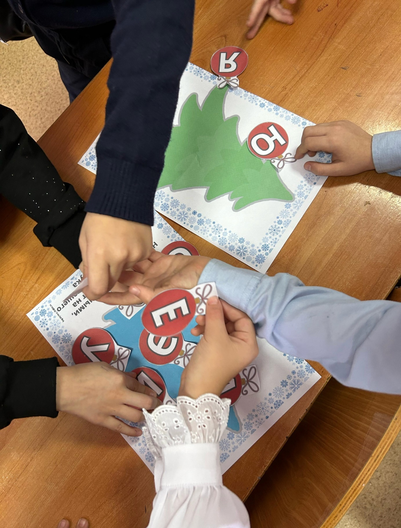

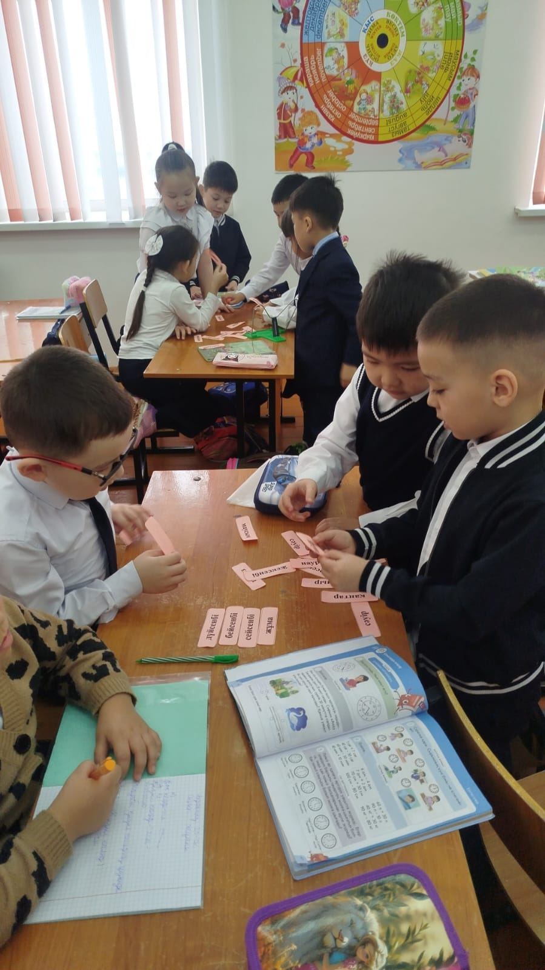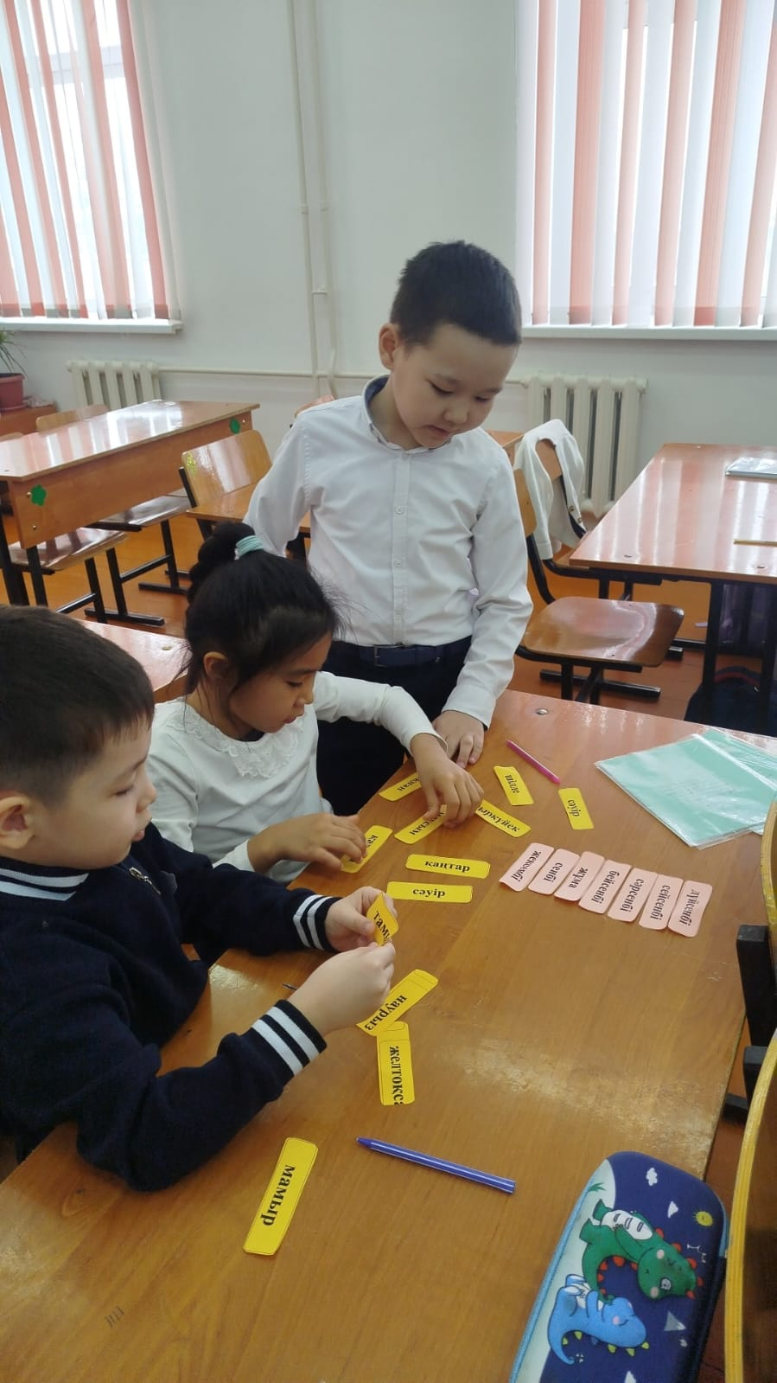

Индивидуальные карты выпускников детского сада использовались для того, чтобы лучше понять индивидуальные особенности ребенка и создать для каждого ученика комфортные условия обучения.

**Выполненные задачи:**

Ознакомились с личностными и образовательными особенностями учеников;

Изучили уровень развития навыков: мелкая моторика, речевые навыки, умение концентрироваться; Изучили социальные навыки и эмоциональное состояние.

Изучение индивидуальных особенностей ребенка, позволило определить, какие аспекты требуют дополнительного внимания. Разработаны дополнительные упражнения и задания на развитие мелкой моторики и координации движений, такие как обводка, рисование и работа с пластилином.

Изучение индивидуальных особенностей ребенка, позволило определить и организовать процесс адаптации к школе. Использовать задания повышенной сложности ,направленные на развитие логического мышления и расширение кругозора. Сделан акцент на тренировке чтения по слогам.

На уроках учителями используются различные образовательные платформы:

Wordwall

Kahoot

Quizizz

Matific и другие

Неотъемлемой частью обучения и воспитания детей занимает творческая деятельность учащихся.

**В** Определение и развитие творческого потенциала;

Формирование устойчивого интереса к учебной деятельности;

Развитие интереса к исследовательской деятельности;

Формирование основ логического мышления; формирование элементов самостоятельной деятельности;

Развитие образного восприятия и элементов воображения как основы творческой деятельности;

Индивидуальные карты выпускников детского сада оказались эффективным инструментом для построения учебного процесса в первом классе.

Их использование способствовало оптимизации методов обучения, ускорению адаптации детей и повышению качества образовательного процесса. Информация о личностных и когнитивных особенностях детей позволила организовать обучение в соответствии с их индивидуальными потребностями, что обеспечило положительные результаты как в академической, так и в социальной сферах.

**Индивидуальные карты выпускников детского сада "" оказались эффективным**

**ИНСТРУМЕНТОМ ДЛЯ ПОСТРОЕНИЯ УЧЕБНОГО ПРОЦЕССА В ПЕРВОМ КЛАССЕ.**

**ИХ ИСПОЛЬЗОВАНИЕ СПОСОБСТВОВАЛО ОПТИМИЗАЦИИ МЕТОДОВ ОБУЧЕНИЯ, УСКОРЕНИЮ АДАПТАЦИИ ДЕТЕЙ И ПОВЫШЕНИЮ КАЧЕСТВА ОБРАЗОВАТЕЛЬНОГО ПРОЦЕССА. ИНФОРМАЦИЯ О ЛИЧНОСТНЫХ И КОГНИТИВНЫХ ОСОБЕННОСТЯХ ДЕТЕЙ ПОЗВОЛИЛА ОРГАНИЗОВАТЬ ОБУЧЕНИЕ В СООТВЕТСТВИИ С ИХ ИНДИВИДУАЛЬНЫМИ ПОТРЕБНОСТЯМИ, ЧТО ОБЕСПЕЧИЛО ПОЛОЖИТЕЛЬНЫЕ РЕЗУЛЬТАТЫ КАК В АКАДЕМИЧЕСКОЙ, ТАК И В СОЦИАЛЬНОЙ СФЕРАХ. fЕ.**

**ИХ ИСПОЛЬЗОВАНИЕ СПОСОБСТВОВАЛО ОПТИМИЗАЦИИ МЕТОДОВ ОБУЧЕНИЯ, УСКОРЕНИЮ АДАПТАЦИИ ДЕТЕЙ И ПОВЫШЕНИЮ КАЧЕСТВА ОБРАЗОВАТЕЛЬНОГО ПРОЦЕССА. ИНФОРМАЦИЯ О ЛИЧНОСТНЫХ И КОГНИТИВНЫХ ОСОБЕННОСТЯХ ДЕТЕЙ ПОЗВОЛИЛА ОРГАНИЗОВАТЬ ОБУЧЕНИЕ В СООТВЕТСТВИИ С ИХ ИНДИВИДУАЛЬНЫМИ ПОТРЕБНОСТЯМИ, ЧТО ОБЕСПЕЧИЛО ПОЛОЖИТЕЛЬНЫЕ РЕЗУЛЬТАТЫ КАК В АКАДЕМИЧЕСКОЙ, ТАК И В СОЦИАЛЬНОЫЗ" ОКАЗАЛИСЬ ЭФФЕКТИВНЫМ**

**ИНСТРУМЕНТОМ ДЛЯ ПОСТРОЕНИЯ УЧЕБНОГО ПРОЦЕССА В ПЕРВОМ КЛАССЕ.**

**ИХ ИСПОЛЬЗОВАНИЕ СПОСОБСТВОВАЛО ОПТИМИЗАЦИИ МЕТОДОВ ОБУЧЕНИЯ, УСКОРЕНИЮ АДАПТАЦИИ ДЕТЕЙ И ПОВЫШЕНИЮ КАЧЕСТВА ОБРАЗОВАТЕЛЬНОГО ПРОЦЕССА. ИНФОРМАЦИЯ О ЛИЧНОСТНЫХ И КОГНИТИВНЫХ ОСОБЕННОСТЯХ ДЕТЕЙ ПОЗВОЛИЛА ОРГАНИЗОВАТЬ ОБУЧЕНИЕ В СООТВЕТСТВИИ С ИХ ИНДИВИДУАЛЬНЫМИ ПОТРЕБНОСТЯМИ, ЧТО ОБЕСПЕЧИЛО ПОЛОЖИТЕЛЬНЫЕ РЕЗУЛЬТАТЫ КАК В АКАДЕМИЧЕСКОЙ, ТАК И В СОЦИАЛЬНОЙ СФЕРАХ. развитие творческого потенциала; формирование устойчивого интереса к учебной деятельности;**

**развитие интереса к исследовательской деятельности;**

**формирование основ логического мышления; формирование элементов самостоятельной деятельности;**